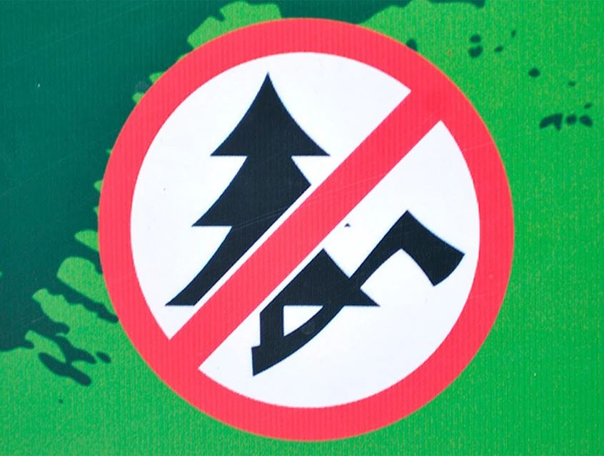

ВНИМАНИЕ!

РУБКИ И ПОВРЕЖДЕНИЯ СОСЕН В ГОРОДСКИХ ЛЕСАХ

СТРОГО ЗАПРЕЩЕНЫ!

В предновогодние праздники в Городском лесничестве Волгограда усилена охрана хвойных лесных культур. В каждом из 5 участковых лесничеств, включая Красноармейское, Кировское, Ворошиловское, Тракторозаводское и Сарпинское, для предупреждения незаконных рубок специалисты муниципального учреждения «Горэколес» осуществляют обходы лесных территорий.
Городские леса Волгограда относятся к защитным и выполняют климаторегулирующие, почвозащитные, водоохранные и рекреационные функции. Лесные массивы также защищают наш город от ветров и пыльных бурь, снижают уровень загрязнения воздуха от транспортных выбросов.
Чтобы вырастить одну среднюю по размеру сосну, требуется от 6 до 10 лет. За этим стоит напряженный и кропотливый труд специалистов лесного дела. Леса, в том числе хвойные, в нашей природно-климатической зоне в условиях жаркого засушливого лета требуют особого ухода.
Администрация Волгограда призывает жителей города бережно относиться к природе родного края и напоминает об ответственности за нарушение лесного законодательства.
Граждане, решившие самовольно срубить дерево для праздника, будут привлечены к административной или уголовной ответственности.
Согласно статье 8.28 Кодекса РФ об административных правонарушениях на виновного в незаконной рубке и повреждении лесных насаждений в городских лесах предусмотрена административная ответственность в виде штрафа от 3 тыс. руб. до 300 тыс. руб., а также возмещение ущерба в размере 50-кратной стоимости древесины хвойных пород. Размер штрафа в каждом случае определяется индивидуально и зависит от породы дерева, его возраста и ущерба для лесного хозяйства.
В случае нанесения серьезного ущерба лесным насаждениям, предусмотрена уголовная ответственность по статье 260 УК РФ.
Кроме задержания на месте преступления, нарушители выявляются правоохранительными органами при продаже хвойников без разрешительной документации.
В Волгограде уже развернуты елочные базары, где лесную красавицу на любой вкус можно приобрести на законных основаниях.

ВНИМАНИЕ!
Рубки и повреждения лесных культур, в том числе хвойных,
в городских лесах Волгограда категорически запрещены!
В случае обнаружения незаконной рубки лесных насаждений немедленно сообщайте о выявленных фактах по телефонам:
(8442) 39-70-68;
02 – со стационарного телефона;
102 – с мобильных средств связи.

